9 класс
Русский язык
Дата урока: 14.10.22
Тема 4
Урок 18 Официально-деловой стиль. Автобиография.

Ход урока
- Организационный момент.


Запишите сегодняшнее число, тему урока.
Четырнадцатое октября
Классная работа

- Актуализация знаний
- Словарный диктант:
Автобиография, абитуриент, будущее, иллюстрация, заявление, клише, конспектировать, титульный лист, ориентироваться, планомерно, прогнозирование, систематизировать, шаблон, штампы, договор, документ, проект, ходатайство, характеристика, карьера, фотография, апелляция, портфолио, резюме, доклад, доверенность, расписка, стандарт, протокол.
ЗАДАНИЕ: Подчеркните в словарном диктанте слова, которые обозначают документы, нужные выпускнику для окончания школы и дальнейшего обучения в каком-либо учебном заведении и определить их лексическое значение.

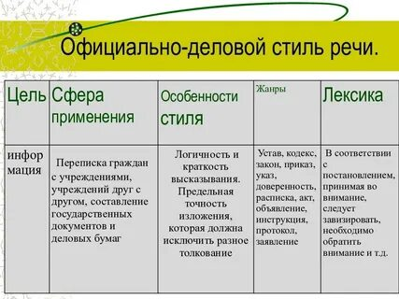

- Физминутка.
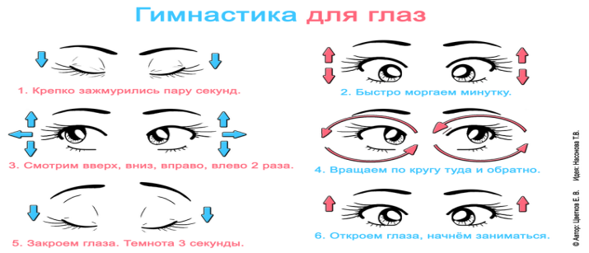
- Знакомство с темой занятия.
ИЗУЧИТЕ!!
- Значение слова «автобиография».
Автобиография – описание своей жизни.
Различают две разновидности автобиографии: автобиография – официальный документ и автобиография – литературное произведение. В деловой автобиографии соблюдается строгая хронологическая последовательность изложения фактов. Пишется она по определенному плану официальным языком. Освещение пунктов плана точное, лаконичное, сжатое. Порядок слов преимущественно прямой, предложения повествовательные.
При написании автобиографии как литературного произведения авторы (писатели, художники, артисты и т.д.) совершенно свободны в выборе материала и языковых средств, а также в определении композиционной структуры.
Автобиография как официальный документ требуется при поступлении на работу, учебу и т.д.
Как деловой документ автобиография состоит обычно из следующих элементов:
- Наименование (заголовок) документа.
- Фамилия, имя, отчество.
- Дата рождения (число, месяц, год).
- Место рождения (село, город, район, область, республика и т.д.)
- Родители (их полное имя и отчество, чем занимаются).
- Образование (когда, где и какую школу и другие учебные заведения окончил).
- Трудовая деятельность (где, кем и когда работал и занимаемая должность в настоящее время).
- Состав семьи (где и кем работают или где учатся члены семьи).
- Поощрения, награждения (если имеются).
- Подпись (справа).
- Дата (слева).
Надо помнить, что автобиография пишется как связный текст.
ОБРАЗЕЦ!!!
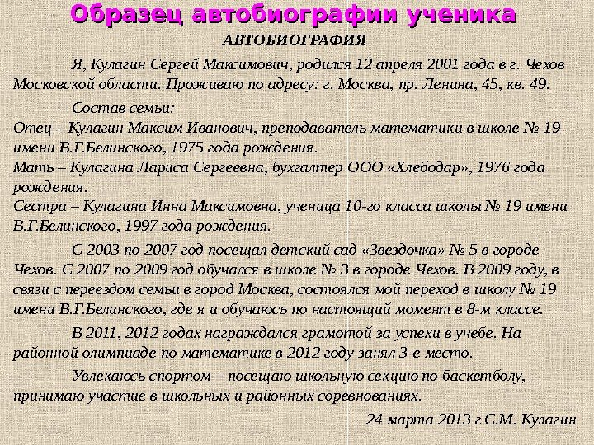
- Домашнее задание.

- Составьте автобиографию.
- Запишите свою автобиографию литературным стилем.
- Составьте автобиографию в форме делового документа.

ЖЕЛАЮ УСПЕХОВ!!!

Выполненные задания в тетрадях фотографируйте и присылайте в (личный чат на ВК, телеграмм, на адрес электронной почты bondareva14031983@gmail.com) для проверки.

